電子商務技術 期中考

*** 請按照題號順序作答，不會的題目也請寫上題號

- 下圖為資料集contact-lenses及使用NaiveBayes訓練暨預測後的結果，請依序回答以下問題：
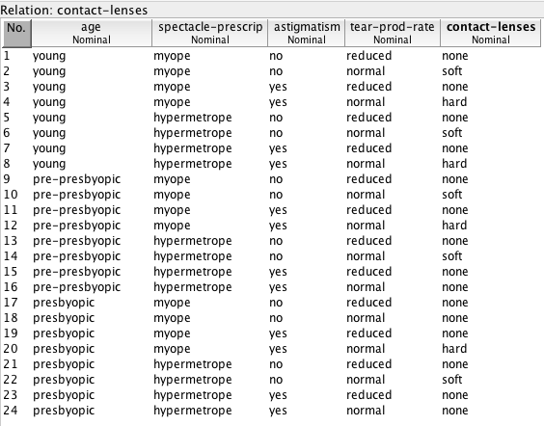
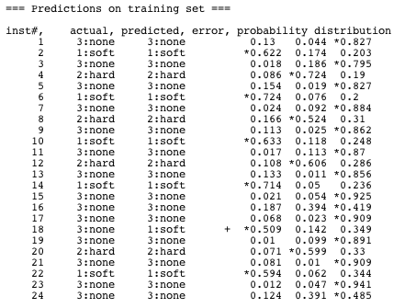
(1.1) Confusion matrix為何？ (5%)
(1.2) FP Rate of class “soft”？ (5%)
(1.3) F-Measure of class “none”？ (5%)
(1.4) Kappa statistic？ (5%)
(1.5) 利用Laplace estimator完成Naïve Bayes Classifier在Weka上的呈現（所有屬性與類別屬性之間的instance 個數。(10%)
(1.6) 利用前一小題資料，預測instance #1的類別。(5%)
(1.7) 試繪出class “none”的Lift chart。(10%)
(1.8) ROC Area of class “none”。(5%)
- 使用Apriori algorithm，從資料集contact-lenses中找出3條關聯規則。假設support=20% (5 instances)，confidence=90%。 (15%)
- 如何訓練SVM成為一個2-class分類器？(5%)
必要時，設定Kapp function的目的為何？(5%)

- 某預測模型用3000筆資料檢測後得到85%的正確率，試問它在90%信心度條件下的真實正確率為何？(10%)
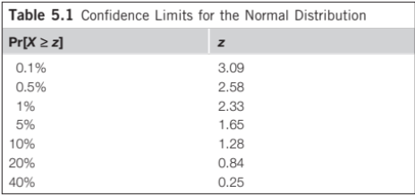
- 使用complete-linkage agglomerative clustering將以下9點分為三群: (15%)
p₁(1,0), p₂(1,2), p₃(3,3), p₄(4,1), p₅(5,2), p₆(6,4), p₇(4,5), p₈(4,4), p₉(7,4)

